
FEDERACIÓN CANARIA DE ATLETISMO
Teléfonos 922 100 663 - 608333699
C/ San Antonio, 30 – Edificio Las Palmeras. Piso 1º Local 4
38201 – San Cristóbal de La Laguna
Email: info@atletismocanario.es
SANTA CRUZ DE TENERIFE

DELEGACIÓN TERRITORIAL DE LA GOMERA
Polideportivo Municipal
38800 San Sebastián Gomera
TEL: 615417720

SEPTIEMBRE ‘16

15 Inicio primeros entrenos de la nueva temporada veteranos - GO –

OCTUBRE’16

02 Ruta XVI Carrera Popular a Puntallana GO –

10 Inicio oficial de entreno temporada 2016-2017 Polideportivo Municipal Todas Categorías. GO -

29 “I Jornada-Concentración” Controles Cross y campo a través. GO -

NOVIEMBRE ‘16

06 Campeonato de Canarias y de Tenerife de Maratón y ½ Maratón – Santa Cruz Tenerife-

12 “I Controles de Marcas de Invierno en Pista” - Almogrote-Cajacanarias -GO -

19 “I Jornada-“Concentración Insular” Cross y campo a través. S. Sebastián GO -

26 IV Campeonato Canarias Pista Invierno CAT. Menores. La Orotava – TFE.

27 Carrera del Corte Ingles en Santa Cruz de Tenerife.

DICIEMBRE ‘16

17 II Jornada-“Concentración Insular” Cross y campo a través. ARURE-V.G.R.- GO -

23 XIX Carrera-Cross Popular de Navidad San Sebastián GO -

ENERO ‘17

14-15 Campeonatos: Combinadas (CAD. Juv. Pro- Abs.) - Pista de Invierno – Lanzamientos Largos de Veteranos. – CIAT –SANTA CRUZ TENERIFE -

22 IV Gran Canaria Marathon las Palmas - Participación del Almogrote -

28 Campeonato de Canarias de Cross Corto – Gran Canaria-

28 Campeonato de Canarias Marcha en Ruta – La Laguna -

28 III Jornada-concentración Campo través Insular de la Gomera. HERMIGUA-Final -GO-

FEBRERO ‘17

5 CAMPEONATO CANARIAS LANZAMIENTOS Largos: Cad.–Juv.–Jun.–Prom.-Sen. G.Canaria

11 “XIV Campeonato de Canarias Pista Invierno Absoluto” CIAT – Tenerife-

12 XXXI CAMPEONATO DE CANARIAS DE CAMPO A TRAVES- Puerto Naos- La Palma

12 XVI CTO. DE CANARIAS DE CAMPO A TRAVES DE VETERANOS. “ “ “ “ .

19 XXXV Campeonato de Canarias Campo a Través –Cad y Juv. (DGD) FUERTEVENTURA.

MARZO ‘17

04 LXXXVII Campeonato de España Marcha en Ruta – Veteranos – Jun-Cad -Federaciones El Hierro-

11 y 12 Campeonato de “EUROPA DE LANZAMIENTOS” Las Palmas de Gran Canaria.

18 II Jornada clasificatoria en pista aire libre del C.E.A. ALMOGROTE. GO-

26 Campeonato de Canarias de Campo a Través de Menores – Lanzarote

ABRIL ‘17

02 XXI Medio Maratón de la Galletas Las Galletas-Arona-

08 1ª Jornada XXIII Liga Canaria de Clubes 1ª categoría - Las Palmas (Gran Canaria)

22 1ª Jornada Liga Canaria de Clubes 2ª Categoría. – Tenerife -

29 XII Campeonato Insular Atletismo menores, cadetes y Juveniles de Pista Isla de la Gomera GO-

MAYO ‘17

14 2ª Jornada XXI Liga Canarias de Clubes 2ª categoría. –Tenerife -

21 Campeonato de Canarias de Media Maratón – Las Palmas de Gran Canaria -

27-28 Campeonato de Canarias de Veteranos - y de Combinadas de Veteranos – Tenerife-

27 XXXV Campeonato de Canarias Cadete (DGD) - Gran Canaria.

JUNIO ‘17

10 -11 Campeonato de Canarias Cadete y Juvenil – Gran Canaria.

10 -11 Campeonato Canarias de pruebas Combinadas CAD. Y Juv. Gran Canaria.

24 VII CAMPEONATO DE CANARIAS CATEG. MENORES GRAN CANARIA.

JULIO ‘17

5 Ruta Carrera Popular Fiestas de San Cristóbal La Lomada San Sebastián GO –

14-15 XXXI CAMPEONATO DE CANARIAS ABSOLUTO Y JUNIOR TENERIFE

14-15 CAMPEONATO DE CANARIAS COMBINADAS PR – ABS - JR TENERIFE

14-15 CAMPEONATO DE CANARIAS DE 10.000 TENERIFE

AGOSTO ‘17
VACACIONES

SEPTIEMBRE 2017

06 VII Milla urbana de San Sebastián Gomera - GO –

OCTUBRE ‘17

05 XIX CARRERA MONTAÑA PUNTALLANA - GO-

El Presidente-Entrenador nacional del C.E.A. Almogrote-Cajacanarias

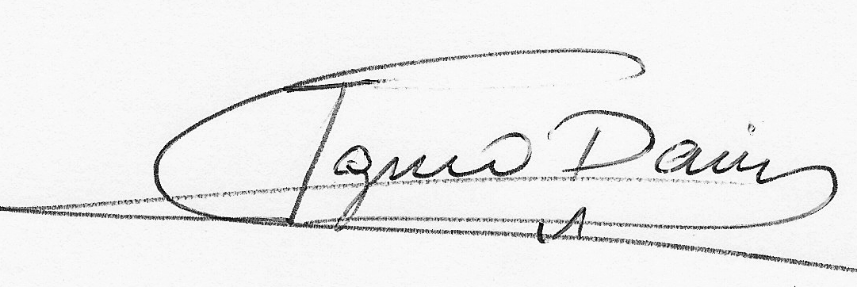

Fdo: / IGNACIO DARIAS CASTILLA

